考生须知：
1.本试卷分试题卷和答题卷，满分100分，考试时间90分钟。
2.答题前，在答题卷密封区内填写学校、班级和姓名。
3.所有答案必须写在答题卷上，写在试卷上无效。
4.考试结束，只需上交答题卷。
可能用到的相对原子质量
一、选择题(每小题只有一个选项符合题意，每小题2分，共50分)
1.垃圾分类并回收利用，可以减少垃圾处理量，提高资源利用价值。下列垃圾分类不合理的是( )
 | A | B | C | D
垃圾 | 废荧光灯管 | 丢弃的菜叶 | 废药品 | 卫生间废纸
垃圾分类 | 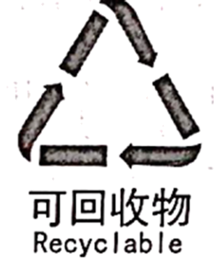 | 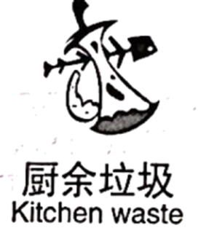 | 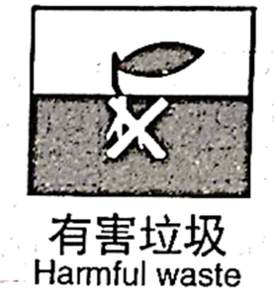 | 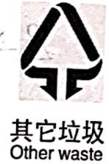

A. A B. B C. C D. D
【答案】A
【解析】
【分析】
【详解】A．废荧光灯管属于有害垃圾，不是可回收物，A项错误，符合题意；
B．丢弃的菜叶属于厨余垃圾，B项正确，不符合题意；
C．废药品属于有害垃圾，C项正确，不符合题意；
D．卫生间废纸属于其它垃圾，D项正确，不符合题意；
答案选A。
【点睛】垃圾分类指按一定规定或标准将垃圾分类储存、投放和搬运，从而转变成公共资源的一系列活动的总称。其中可回收物主要包括废纸、塑料、玻璃、金属和布料五大类；其他垃圾包括砖瓦陶瓷、渣土、卫生间废纸、纸巾等难以回收的废弃物及果壳、尘土、食品袋（盒）；厨余垃圾包括剩菜剩饭、骨头、菜根菜叶、果皮等食品类废物；有害垃圾包括电池、荧光灯管、灯泡、水银温度计、油漆桶、部分家电、过期药品、过期化妆品等。
2.在“提纯含有少量NaCl的KNO₃晶体”实验中，下列仪器无需用到的是( )
A. 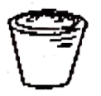 B. 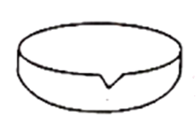
C. 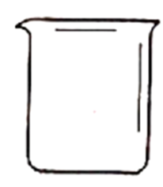 D. 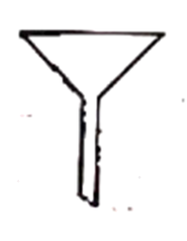
【答案】A
【解析】
【分析】
提纯含有少量NaCl的KNO₃晶体时，先将固体在烧杯中溶解，加热蒸发，冷却结晶，过滤后可得到纯净的KNO₃晶体。
【详解】提纯含有少量NaCl的KNO₃晶体时，先将固体在烧杯中溶解，加热蒸发，冷却结晶，过滤后可得到纯净的KNO₃晶体，过程中需要用到的仪器为烧杯、蒸发皿、漏斗，实验过程中没有用到的仪器为坩埚，A项符合题目要求；
答案选A。
3.下列属于电解质，又能导电的是( )
A. 冰醋酸 B. 镁铝合金 C. 无水乙醇 D. 熔融态氯化钾
【答案】D
【解析】
【分析】
在水溶液或熔融状态下能导电的化合物为电解质。
【详解】A. 冰醋酸即无水乙酸，属于电解质，但冰醋酸不导电，A项不符合题意；
B. 镁铝合金能导电，属于金属混合物，既不是电解质，也不是非电解质，B项不符合题意；
C. 无水乙醇不导电，且为非电解质，C项不符合题意；
D. 熔融态氯化钾属于电解质，也能导电，D项符合题意；
答案选D。
【点睛】解答本题时要注意利用概念判断电解质与非电解质，同时要注意该物质在所处的状态下是否导电。
4.某国外化学教材中有一张关于氧化还原反应的插图：
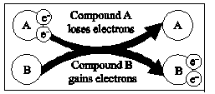
由图可知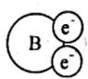在该反应中是( )
A. 氧化剂 B. 还原剂 C. 还原产物 D. 氧化产物
【答案】C
【解析】
【详解】由图可知，反应中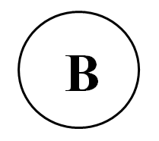得到电子生成，化合价降低被还原，因此为还原产物；
答案选C。
5.下列物质的水溶液因水解而呈酸性的是( )
A. KHSO₄ B. CH₃COOH C. NaHSO₃ D. NH₄NO₃
【答案】D
【解析】
【分析】
【详解】A. KHSO₄电离后生成K⁺、H⁺和SO₄²⁻，因生成H⁺而使溶液呈酸性，A项不符合题意；
B. CH₃COOH电离后生成H⁺，而使溶液呈酸性，B项不符合题意；
C. NaHSO₃电离后生成Na⁺和HSO₃⁻，HSO₃⁻的电离程度大于水解程度，使溶液显弱酸性，C项不符合题意；
D. NH₄NO₃电离后生成NH₄⁺和NO₃⁻，NH₄⁺水解使溶液显弱酸性，D项符合题意；
答案选D。

6.下列化学用语的表示正确的是( )
A. 电子式：
B. 丙烯醛的结构简式：
C. 的结构示意图：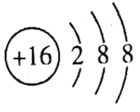
D. 分子的比例模型：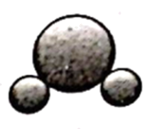
【答案】C
【解析】
【详解】A．HClO中，H原子最外层有1个电子，达到稳定结构需要形成1对共用电子对；O原子最外层有6个电子，达到稳定结构需要形成2对共用电子对；Cl原子最外层有7个电子，达到稳定结构需要形成1对共用电子对；因此O分别和H、Cl形成一对共用电子对，其电子式为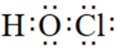，A错误；
B．醛基的结构简式为－CHO，则丙烯醛的结构简式为CH₂=CHCHO，B错误；
C．S16号元素，得到2个电子，形成S^{2－}，其结构示意图为，C正确；
D．CO₂为直线型分子，其比例模型为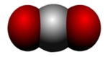，D错误；
答案选C。
7.下列说法正确的是( )
A. 和互为同位素，两种核素分别构成的单质分子的物理、化学性质相同
B. 与互为同素异形体，氧原子间成键方式不同，性质存在差异
C. 和不一定互为同系物
D. 和互为同分异构体
【答案】B
【解析】
【分析】
【详解】A．由于两种核素的质量数不同，所以形成的氯气的相对分子质量不同，导致氯气的密度不同，密度属于物理性质，故A错误；
B．O₂和O₃为氧元素形成的不同单质，两者互为同素异形体，其分子中所含氧原子数目不同，成键方式不同，造成二者的性质不同，故B正确；
C．C₉H₂₀符合烷烃的通式，所以一定为链状烷烃，与甲烷属于同系物，故C错误；
D．甲烷分子为正四面体结构，所以和为同一种物质，故D错误；
故答案为B。

8.下列说法不正确的是( )
A. 二氧化硫可以使石蕊试液褪色
B. 利用工业废气中的制造全降解塑料，符合绿色环保要求
C. 氧化镁熔点高，是一种优良的耐火材料
D. 疫苗一般应冷藏存放，以避免蛋白质变性导致失效
【答案】A
【解析】
【分析】
【详解】A．二氧化硫虽然有漂白性，但是不能漂白酸碱指示剂，A错误；
B．利用工业生产产生的二氧化碳制造全降解塑料，符合绿色环保要求，B正确；
C．氧化镁晶格能较大，熔点高，是一种优良的耐火材料，C正确；
D．温度过高可以使蛋白质变性，所以疫苗一般应冷藏存放，D正确；
故答案为A。

9.下列说法不正确的是( )
A. 实验室可用与浓盐酸在加热条件下制得
B. 溶液经过蒸发结晶转化为，再直接加热脱水即可得
C. 铝热反应可用于焊接铁轨、冶炼难熔金属
D. 硝酸分别与甲苯、甘油在合适的条件下反应，均可制得炸药
【答案】B
【解析】
【分析】
【详解】A．加热条件下二氧化锰可以氧化浓盐酸得到氯气，故A正确；
B．直接加热脱水，由于镁离子水解，而水解产生的HCl又容易挥发，所以最终得不到氯化镁，而是得到氢氧化镁，要想得到MgCl₂应在HCl气流中加热脱水，故B错误；
C．铝活泼性较强，且铝热反应是放热反应，反应过程中会放出大量的热，因此铝热反应可用于焊接铁轨，冶炼难熔金属，故C正确；
D．硝酸与甲苯反应可生成的三硝基甲苯，与甘油反应生成的硝化甘油，都是炸药，故D正确；
故答案为B。

10.下列有关说法正确的是( )
A. 高纯可用作光电材料，可将清洁的太阳能转换成电能
B. 将煤经过干馏得到焦炭，再将焦炭转化为水煤气做燃料，可释放更多的热量
C. 植物秸秆经水解、酶催化发酵可转化为酒精
D. 汽油、柴油、花生油的主要成份均是烃类物质
【答案】C
【解析】
【分析】
【详解】A.利用高纯度硅制造的太阳能电池板可将光能直接转化为电能，A不正确；
B. 将煤经过干馏得到焦炭，再将焦炭转化为水煤气的过程属于吸热反应，不能释放大量能量，B不正确；
C. 植物秸秆是纤维素，经水解产生葡萄糖、葡萄糖再经酶催化发酵可转化为酒精，C正确；
D. 汽油、柴油的主要成份均是烃类物质，而花生油是油脂，为烃的含氧衍生物，D不正确。
答案选C。

11.下列有关实验说法，不正确的是( )
A. 苯酚不慎沾到皮肤上，应立即用酒精洗涤，再用大量水冲洗
B. 排除碱式滴定管尖嘴的气泡时，应挤压玻璃球，使液体快速流出，向下冲出气泡
C. 可用新制的悬浊液检验牙膏中存在的甘油
D. 利用硝酸银、稀硝酸可鉴别和
【答案】B
【解析】
【详解】A.苯酚有毒，易溶于酒精，不慎沾到皮肤上，应立即用酒精洗涤，再用大量水冲洗，A正确；
B.排除碱式滴定管尖嘴部分的气泡时，将胶管弯曲使玻璃尖嘴斜向上，用两指捏住胶管，轻轻挤压玻璃珠，使溶液从尖嘴流出，B不正确；
C.甘油为丙三醇，氢氧化铜遇多羟基物质,常温下颜色变成绛蓝色，可用新制的悬浊液检验牙膏中存在的甘油，C正确；
D.和中加入硝酸银均产生白色沉淀，再加入硝酸银，沉淀不溶的为，D正确。
答案选B。
12.下列有关元素及其化合物的说法不正确的是( )
A. 和可作泡沫灭火器的原料
B. 雷雨天气有助于空气中的转化为可供植物吸收的
C. 常温下、对浓硫酸、浓硝酸表现出惰性，不与其发生反应
D. 金属钠可用于除去乙醚中微量的水
【答案】C
【解析】
【详解】A. 和可发生双水解，迅速产生大量二氧化碳，可作泡沫灭火器的原料，A正确；
B. 雷雨天气有助于空气中的转化为一氧化氮，然后与氧气生成二氧化氮，然后与水转化为供植物吸收的，B正确；
C. 常温下浓硫酸、浓硝酸能使、钝化，钝化不是不反应，C不正确；
D. 钠放入乙醚中，生成氢气和氢氧化钠，氢气逸出，氢氧化钠不溶于乙醚沉淀于瓶底，可用过滤法除去，D正确。
答案选C。
13.下列变化对应的离子方程式表述合理的是( )
A. 醋酸除去水垢：
B. 过量铁和稀硝酸反应：
C. 银氨溶液中滴加过量的盐酸：
D. 84消毒液(主要成分次氯酸钠)露置空气中失效：
【答案】D
【解析】
【分析】
【详解】A.醋酸为弱酸，在书写离子方程式时不能改成离子形式，应以化学式保留，A不合理；
B.过量铁和稀硝酸反应，由于铁过量，要继续与三价铁离子反应生成二价铁，B不合理；
C.银氨溶液中滴加过量的盐酸，由于盐酸中有氯离子，故产物中不可能有，应生成AgCl沉淀，C不合理；
D.84消毒液(主要成分次氯酸钠)露置在空气中失效，由于碳酸的酸性比次氯酸强，与空气中的二氧化碳反应，离子方程式为：，D合理；
答案选D。

14.下面是丁醇的两种同分异构体，其键线式、沸点如表所：
 | 异丁醇 | 叔丁醇
键线式 | 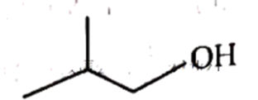 | 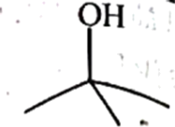
沸点/℃ | 108 | 82.3

下列说法不正确的是( )
A. 异丁醇分子是由异丁基、羟基构成的
B. 异丁醇的核磁共振氢谱有四组峰，且面积之比是
C. 表中沸点数据可以说明烃基结构会明显影响有机物的物理性质
D. 异丁醇、叔丁醇在一定条件下经催化氧化可分别生成异丁醛、叔丁醛
【答案】D
【解析】
【分析】
【详解】A.异丁醇分子是由异丁基(CH₃)₂CHCH₂-和羟基构成，A正确；
B.异丁醇分子中，同碳原子上的氢为等效氢，同碳原子上的甲基等效，不存大对称位置，故等效氢原子有四种，核磁共振氢谱有四组峰，四种氢原子个数之比为，故四组峰四组峰面积之比是，B正确；
C.表中烃基结构不同，沸点数据不同，故烃基结构会明显影响有机物的物理性质，C正确；
D.异丁醇的羟基碳上有2个氢，在一定条件下经催化氧化生成异丁醛，而叔丁醇的羟基碳上有无氢，不能被催化氧化，D错误；
答案选D。

15.若为阿伏加德罗常数的值。下列说法不正确的是( )
A. 已知甲烷的燃烧热为，则一定条件下甲烷燃烧生成个时释放热量
B. 已知溶液呈中性，则溶液中有个
C. 个分子与完全中和，推测为一元酸
D. 与的盐酸反应，转移的电子数为
【答案】B
【解析】
【详解】A．已知甲烷的燃烧热为，1mol甲烷燃烧生成2mol液态水放出的能量，则一定条件下甲烷燃烧生成1mol时释放热量，故A正确；
B．是弱酸弱碱盐，醋酸根离子、铵根离子都水解， 溶液中数目小于个，故B错误；
C．个分子与完全中和，说明1个分子只能电离出1个氢离子，所以为一元酸，故C正确；
D．与的盐酸反应，钠先与盐酸反应，钠再与水反应，Na完全变为Na⁺，转移的电子数为，故D正确；
选B。
16.下列说法正确的是( )
A. 葡萄糖能在酒化酶的作用下水解生成和
B. 在鸡蛋清溶液中加入饱和食盐水会因盐析产生凝聚
C. 油脂属于高分子化合物，油脂完全水解生成甘油和高级脂肪酸
D. 欲检验蔗糖酸催化水解产物是否具有还原性，可向水解后的溶液中直接加入新制的悬浊液并加热
【答案】B
【解析】
【详解】A．葡萄糖能在酒化酶的作用下分解生成和，故A错误；
B．蛋白质在轻金属盐浓溶液中发生盐析，在鸡蛋清溶液中加入饱和食盐水会因盐析产生凝聚，故B正确；
C．油脂不属于高分子化合物，油脂完全水解生成甘油和高级脂肪酸，故C错误；
D．欲检验蔗糖酸催化水解产物是否具有还原性，先向水解后的溶液中加入氢氧化钠中和酸，再加入新制的悬浊液并加热，故D错误；
选B。
17.聚维酮碘的水溶液是一种常用的碘伏类缓释消毒剂，聚维酮通过氢键与形成聚维酮碘，其结构表示如图(图中虚线表示氢键)，下列说法不正确的是( )
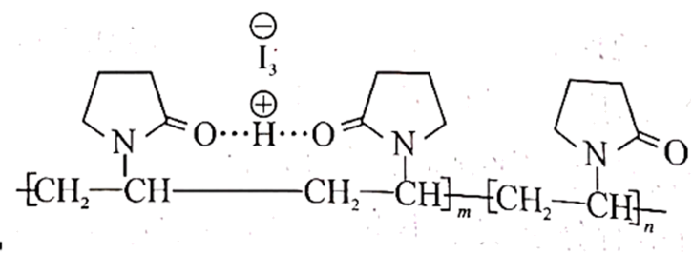
A. 聚维酮的单体是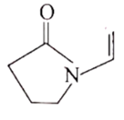
B. 聚维酮分子由个单体加聚而成
C. 该聚维酮碘分子在溶液中完全反应，消耗
D. 聚维酮碘的水溶液遇淀粉能发生显色反应
【答案】C
【解析】
【详解】A．聚维酮是发生加聚反应的产物，聚维酮的单体是，故A正确；
B．根据，可知聚维酮分子由个单体加聚而成，故B正确；
C．该聚维酮，通过氢键结合m mol HI₃，在溶液中完全反应，消耗，故C错误；
D．由于存在反应， 聚维酮碘水溶液遇淀粉能发生显色反应，故D正确；
选C。
18.下列说法正确的是( )
A. α粒子散射实验推动了带核的原子结构模型的建立
B. 第三周期元素原子半径一定比第二周期元素原子半径大
C. 的非金属性强于，故的沸点比的沸点高
D. 元素周期表中，除稀有气体元素外，最外层电子数相同的元素都在同一族
【答案】A
【解析】
【详解】A．卢瑟福根据α粒子散射实验现象提出原子核式结构模型，故A正确；
B．Li原子半径大于第三周期从Al开始向后的元素原子半径，第三周期元素原子半径不一定比第二周期元素原子半径大，故B错误；
C．分子间可以形成氢键，所以的沸点比的沸点高，故C错误；
D．镁和铁最外层都有2个电子，镁位于ⅡA族、铁位于Ⅷ族元素，最外层电子数相同的元素不一定在同一族，故D错误；
选A。
19.下列关于如图所示转化关系(代表卤素)的说法中正确的是( )
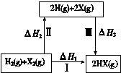
A. 越小，就越稳定
B.
C. 按照、、的顺序，依次增大
D. 过程Ⅲ能量变化形式与高温煅烧石灰石的能量变化形式相同
【答案】A
【解析】
【详解】A．越小，放热越多，HX能量越低，就越稳定，故A正确；
B．根据盖斯定律，，故B错误；
C．原子半径越小，键能越大，按照、、的顺序，依次减小，故C错误；
D．过程Ⅲ形成化学键放热，高温煅烧石灰石吸热，能量变化形式不相同，故D错误；
选A。
20.某小组设计如图装置，用与反应制取氢化钙。下列有关该实验的说法不正确的是( )
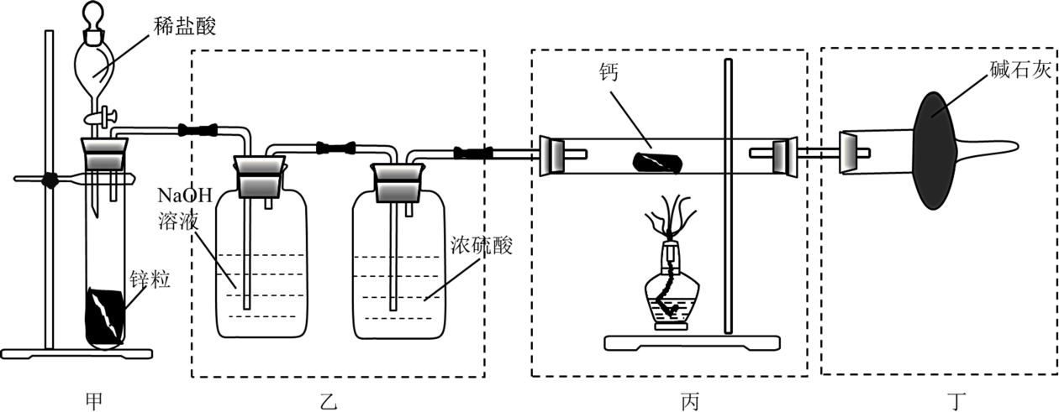
A. 甲中若将稀盐酸改为稀硫酸，装置乙中装溶液的洗气瓶可舍去
B. 装置丁中碱石灰的作用是防止外界的水蒸气与二氧化碳进入
C. 实验时应先通一段时间氢气，检验尾气纯度后再点燃酒精灯加热
D. 取少量反应后固体与水反应，通过观察是否有气体产生来判断产物是否为
【答案】D
【解析】
【分析】
【详解】A．稀盐酸易挥发出氯化氢，而稀硫酸不易挥发，乙中氢氧化钠的作用是除去氢气中的氯化氢，甲中若将稀盐酸改为稀硫酸，氢气中不含氯化氢，所以装置乙中装溶液的洗气瓶可舍去，故A正确；
B．氢化钙遇水易反应，装置丁中碱石灰的作用是防止外界的水蒸气与二氧化碳进入，故B正确；
C．钙与氧气能反应、氢气与氧气混合加热易爆炸，实验时应先通一段时间氢气排出装置中的空气，检验尾气纯度后再点燃酒精灯加热，故C正确；
D．、都能与水反应放出氢气，取少量反应后固体与水反应，通过观察是否有气体产生，不能推断是否有生成，故D错误；
选D。

21.温度下，向的密闭容器中充入，在催化剂作用下发生反应：(未配平)，反应过程中部分数据如图所示，下列说法正确的是( )
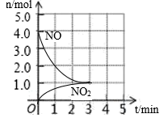
A. 可能为
B. 用表示的反应速率为
C. 温度下，反应的平衡常数为2.0
D. 温度下，保持体积不变，往容器中再通入少量气体，的体积分数变大
【答案】C
【解析】
【详解】A．若为，则，NO、NO₂的变化量比为2:1，与图象不符，故A错误；
B．由图象可知，NO、NO₂的变化量比为3:1，根据得失电子守恒，反应方程式为，X是N₂O，内生成1molN₂O，用N₂O表示的反应速率为，故B错误；
C．
温度下，反应的平衡常数为2.0，故C正确；
D．温度下，保持体积不变，往容器中再通入少量气体，相当于加压，平衡正向移动，的体积分数减小，故D错误；
选C。
22.某电化学装置如图所示，、分别接直流电源两极。下列说法正确的是( )
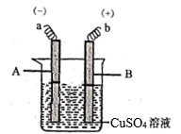
A. 溶液中电子从极移向极
B. 若为粗铜，为精铜，则溶液中保持不变，
C. 若、均为石墨电极，则通电一段时间后，溶液增大
D. 若为粗铜，为精铜，则、两极转移的电子数相等
【答案】D
【解析】
【分析】
【详解】A．电解质溶液通过离子移动导电，电解质溶液中没有电子移动，故A错误；
B．若为粗铜，为精铜，电解质溶液是硫酸铜，该装置为电解法精炼铜，溶液中略减小，故B错误；
C．若、均为石墨电极，电解方程式是，则通电一段时间后，溶液减小，故C错误；
D．根据电子守恒，阴极、阳极转移电子数一定相等，若为粗铜，为精铜，则、两极转移的电子数相等，故D正确；
选D。

23.常温下，将和两种酸溶液分别加水稀释至体积为，稀释液与其体积变化的关系如图所示。下列说法正确的是 ( )
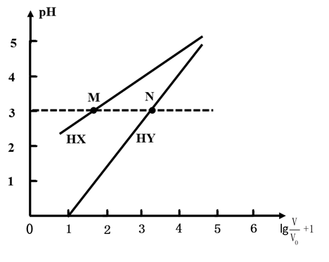
A. 和均为一元弱酸
B. 常温下，浓度均为的和溶液，溶液
C. 、两点对应溶液中一定存在：
D. 分别往、两点对应溶液中滴加溶液至恰好完全反应，消耗溶液的体积相等
【答案】D
【解析】
【分析】
【详解】A．时，即溶液pH=0，则HY是强酸，故A错误；
B．根据图示，稀释相同倍数，HX的pH变化小，HX是弱酸，酸性HY＞HX，常温下，浓度均为的和溶液，溶液，故B错误；
C．、两点对应溶液，HY稀释倍数大于HX，所以，故C错误；
D．、两点对应溶液中HX、HY的物质的量相等，分别往、两点对应溶液中滴加溶液至恰好完全反应，消耗溶液的体积相等，故D正确；
故选D。

24.和催化重整可制备合成气，对减缓燃料危机具有重要的意义，其反应历程示意图如图(图中球棍模型中的“棍”可表示单键、双键或叁键)，已知：，下列说法不正确的是( )
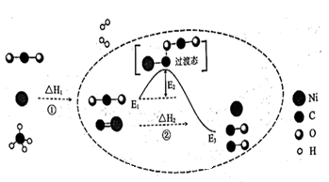
A. 反应①为吸热反应，且
B. 催化剂对反应①和反应②都有催化作用
C. 反应②过程中既有碳氧键的断裂，也有碳氧键的形成
D. 反应②的活化能为，反应焓变
【答案】D
【解析】
【详解】A．由图象可知反应②为放热反应，根据盖斯定律， ，反应①为吸热反应，且，故A正确；
B．根据图示，为中间产物，催化剂对反应①和反应②都有催化作用，故B正确；
C．反应②过程中，中1个碳氧键断裂，1个键断裂后生成1个碳氧键，故C正确；
D．反应②的活化能为，反应焓变=生成物的总能量-反应物的总能量，，故D错误。
选D。
25.某学生探究溶液与溶液的反应，实验如下：
实验1 | 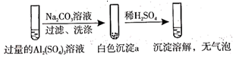
实验2 | 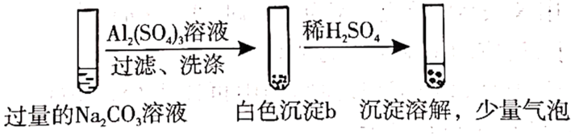

下列分析不正确的是( )
A. 白色沉淀、都是含铝化合物
B. 白色沉淀的与稀硫酸反应时有气体生成
C. 白色沉淀、的成分不同，洗涤时要检验是否洗涤干净必须用不同的试剂
D. 实验1、2中白色沉淀成分不同可能与混合后溶液的有关
【答案】C
【解析】
【分析】
实验1在过量的硫酸铝溶液中加入碳酸钠溶液，过滤、洗涤，得到的沉淀a加入稀硫酸，沉淀溶解，没有气泡，可说明沉淀a为Al(OH)₃；实验2在过量的碳酸钠溶液中加入硫酸铝溶液，过滤、洗涤，得到沉淀b，加入稀硫酸，沉淀溶解，并有少量气泡，沉淀b中含碳酸根、且其阳离子有Al³⁺。
【详解】A．沉淀a加入稀硫酸，沉淀溶解，没有气泡，可说明沉淀a为Al(OH)₃；沉淀b加入稀硫酸，沉淀溶解，并有少量气泡，沉淀b中含碳酸根、且其阳离子有Al³⁺，所以白色沉淀、都是含铝化合物，故A正确；
B．白色沉淀与稀硫酸反应时有气体生成，该气体为二氧化碳，故B正确；
C．检验沉淀是否洗涤干净，可检验最后一次洗涤液中是否含有硫酸根离子，即向最后一次洗涤液中滴加盐酸酸化的BaCl₂溶液，观察是否有沉淀生成，故C错误；
D．实验1中硫酸铝溶液过量，溶液呈酸性，实验2中碳酸钠溶液过量，溶液呈碱性，生成沉淀时溶液的pH不同，生成的沉淀不同，可说明沉淀成分不同与pH有关，故D正确；
选C。
二、非选择题(本大题共6小题，共50分)
26.(1)比较元素非金属性的相对强弱：________(填“>”、“<”或“=”)；用一个化学方程式说明与氧化性的相对强弱________。
(2)离子化合物可被用于治疗消化道疾病，各原子均满足8电子稳定结构。写出的电子式________。
(3)半导体材料单晶硅的熔点高、硬度大，主要原因是________。
【答案】 (1). ＜ (2). (3). (4). 硅原子之间通过共价键结合，形成空间立体网状结构的原子晶体
【解析】
【详解】(1)同周期元素从左到右非金属性增强，所以非金属性＜；氧化还原反应中，氧化剂的氧化性大于氧化产物，反应，能说明的氧化性大于；
(2)根据离子化合物各原子均满足8电子稳定结构，可知氧原子和氧原子之间存在非极性共价键，的电子式是；
(3) 硅原子之间通过共价键结合，形成空间立体网状结构的原子晶体，所以单晶硅的熔点高、硬度大。
27.已知粗盐水中含，含。向粗盐水中加入除Mg²⁺：MgCl₂+Ca(OH)₂→Mg(OH)₂↓+CaCl₂。然后加入除。
(1)处理上述粗盐水，至少需要加________。(保留三位有效数字)
(2)如果用碳酸化尾气(含体积分数为0.100、体积分数0.0400)代替碳酸钠，发生如下反Ca²⁺+2NH₃+CO₂+H₂O→CaCO₃↓+2。处理上述粗盐水至少需要通入标准状况下________碳酸化尾气。(需列式计算，保留三位有效数字)
【答案】 (1). 10.4 (2).
【解析】
【分析】
(1)根据电荷守，加入除Mg²⁺后的溶液中的浓度是(6.80+3.00)；
(2)根据反应方程式Ca²⁺+2NH₃+CO₂+H₂O→CaCO₃↓+2，碳酸化尾气中氨气过量，所以需要根据二氧化碳计算需要通入碳酸化尾气的体积；
【详解】(1)设至少需要加的物质的量是xmol；
x =98mol，需要碳酸钠的质量是98mol×106g/mol=10388g=10.4；
(2) 需要通入二氧化碳的物质的量是ymol；
y=98mol，通入碳酸化尾气的体积是。
28.I.由三种元素组成的难溶化合物是一种新型超薄二维纳米材料，可用作锂电池的正极材料。可按如下流程探究的组成(已知与稀盐酸恰好完全反应，且溶液与溶液作用显血红色)。
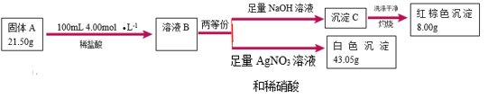
(1)中非金属元素是________，的化学式是________。
(2)固体与稀盐酸反应的离子方程式是________。
(3)、化合物、有机溶剂(可传导)组成电池，放电时正极生成金属单质和两种含锂的化合物。放电时正极的电极反应式为________。
Ⅱ.草酸亚铁是一种难溶于水的淡黄色结晶性粉末，可用于照相显影剂和制药工业。某小组为了检测草酸亚铁中铁元素价态，进行如下实验：取适量样品于试管中，加稀硫酸溶解，滴加适量酸性溶液，发现溶液褪色，说明样品中有二价铁。
(1)上述实验方案是否科学？说明理由________。
(2)请提出改进的实验方案________。
【答案】 (1). 、 (2). (3). (4). (5). 不科学，因为溶解于硫酸生成的也具有强的还原性，能使酸性溶液褪色 (6). 取适量样品溶解于稀硫酸中，再加入几滴溶液，若溶液不显红色，再滴加适量氯水，溶液显红色，则样品中存在二价铁
【解析】
【分析】
溶液B与氢氧化钠反应得到氢氧化铁，氢氧化铁灼烧生成8gFe₂O₃，Fe₂O₃的物质的量是，则21.5g A中含有铁元素0.2mol；溶液B与硝酸酸化的硝酸银反应43.05g氯化银沉淀，氯化银物质的量是，则21.5g A中含有氯元素的物质的量是0.3×2-0.1L×4mol/L=0.2mol，根据质量守恒，A中氧元素的物质的量是，氧元素的物质的量是；
【详解】I．根据以上分析，(1)中含有Fe、O、Cl元素，非金属元素是、，中Fe、O、Cl元素的物质的量分别是0.2mol、0.2mol、0.2mol，A的化学式是；
(2) 与稀盐酸反应生成氯化铁、水，反应的离子方程式是；
(3)、、有机溶剂(可传导)组成电池，放电时正极得电子生成铁单质和氧化锂、氯化锂，放电时正极的电极反应式为；
Ⅱ． (1)醋酸根离子、亚铁离子都能被高锰酸钾氧化，溶液褪色，不能说明样品中有二价铁，所以实验方案不科学；
(2) 取适量样品溶解于稀硫酸中，再加入几滴溶液，若溶液不显红色，再滴加适量氯水，溶液显红色，则样品中存在二价铁。
【点睛】本题考查化学式推断，利用质量守恒定律推断氧元素的存在是解决本题的关键；明确亚铁离子检验的方法是，先加KSCN，溶液不变红，再滴加有氧化性的试剂氯水，若溶液变红，说明含有二价铁。
29.研究氢的获得和应用具有重要意义。
(1)已知：将0.20molH₂S气体充入密闭容器中，保持恒压(p=a)、温度T₁条件下进行上述反应。
①下列可以作为反应达到平衡状态的判据是________。
A.气体的平均相对分子质量不变
B.
C.K不变
D.容器体积不变
②时刻反应达到平衡，H₂S的平衡转化率为40%。该反应的平衡常数K_{p}=________(用a的代数式表示。对于气相反应，用某组分B的平衡压强p(B)代替物质的量浓度c(B)也可表示平衡常数，记作K_{p}，如p(B)=p·x(B)，p为平衡总压强，x(B)为平衡系统中B的物质的量分数)。
③反应温度T₁时，画出0~t₂时段，n(S₂)随时间变化曲线[n(S₂)—t]。保持其它条件不变，改变反应温度为T₂(T₂>T₁)，画出0~t₂时段，n(S₂)随时间变化趋势的曲线[n(S₂)—t]________
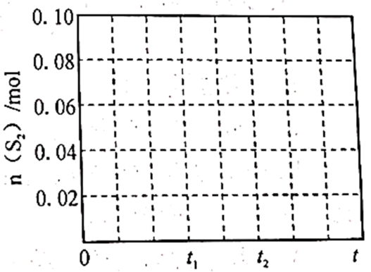
(2)已知：某催化剂作用下，H₂还原NO的反应有两种可能：
Ⅰ.
Ⅱ.
反应历程可以表示为(表示吸附态)
吸附分解： ①
②
反应脱附： ③
④
⑤
其中，反应脱附过程中④与⑤是一组竞争关系，决定了H₂还原NO的最终产物。
①如图显示不同温度条件下，原料气，达到平衡时体系中N₂和N₂O的含量，由此判断________0(填“>”或“<”)；判断反应脱附过程中④与⑤两步反应的活化能高低并说明理由________。
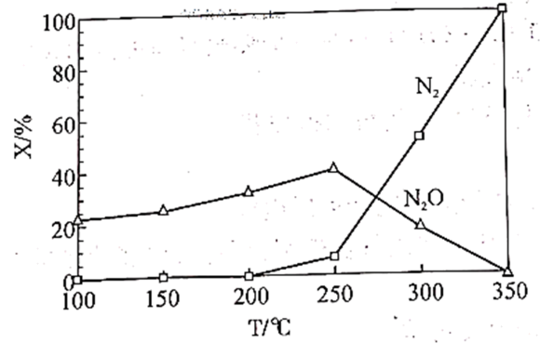
②如图显示不同温度条件下，原料气分别为1、2、3(对应图中标注“1”、“2”、“3”)，达到平衡时，体系中N₂和N₂O的含量，由此可知，增加H₂的量，可以增加________的选择性(填“N₂”或“N₂O”)
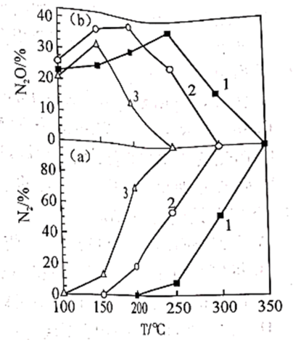
【答案】 (1). ABD (2). (0.074a) (3). 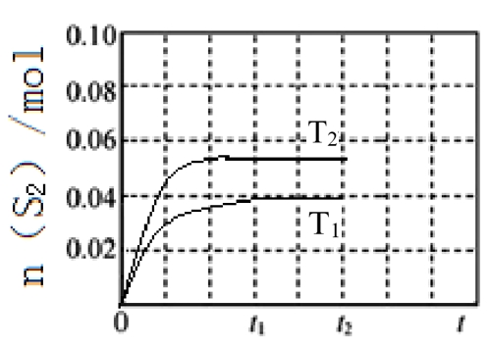 (4). > (5). 由图可知温度低时以反应④为主，温度高时以反应⑤为主，说明反应⑤具有较高的反应活化能 (6). N₂
【解析】
【分析】
(1)①根据化学平衡状态的特征解答，当反应达到平衡状态时，正逆反应速率相等，各物质的浓度、百分含量不变，以及由此衍生的一些量也不发生变化；
②初始投料为0.20molH₂S，转化率为40%，列三段式有：
，据此分析作答；
③根据温度对平衡的影响结合三段式分析；
(2)①吸热反应焓变大于0，放热反应焓变小于0；活化能越高反应越不容易进行；
②分析投料比对选择性的影响，则需要在相同温度条件下比较改变投料比产物中各物质含量的变化。
【详解】(1)①A．该反应反应物和生成物均为气体，且前后气体系数之和不相等，所以气体总物质的量会变，而总质量不变，所以未平衡时气体的平均相对分子质量会变，当其不变时，说明反应达到平衡，故A符合题意；
B．同一反应同一时段反应速率之比等于计量数之比，所以v_{正}(H₂S)=2v_{正}(S₂)，所以当v_{正}(H₂S)=2v_{逆}(S₂)时，也即v_{正}(S₂)= v_{逆}(S₂)，说明反应平衡，故B符合题意；
C．平衡常数只与温度有关，无论反应是否平衡，只要温度不变K就不变，所以K不变不能说明反应平衡，故C不符合题意；
D．反应过程中恒压，而前后气体系数之和不相等，所以未平衡时容器体积会变，当体积不变时说明反应平衡，故D符合题意；
综上所述选ABD；
②根据分析可知平衡时n(H₂S)=0.12mol，n(H₂)=0.08mol，n(S₂)=0.04mol，气体总物质的量为0.12mol+0.08mol+0.04mol=0.24mol，总压强为a，所以p(H₂S)=，同理可知p(H₂)=a，p(S₂)=a，所以K_{p}==；
③反应温度T₁时，初始投料为0.20molH₂S，所以反应过程中S₂的物质的量增大，t₁时反应达到平衡，S₂的物质的量不再改变，根据三段式可知平衡时n(S₂)=0.04mol；反应温度T₂时，该反应为吸热反应，升高温度，反应速率加快，达到平衡所需时间缩短，且平衡正向移动，平衡时n(S₂)>0.04mol，所以曲线图为；
(2)①据图可知温度越高N₂含量越大，而N₂O在温度达到一定值继续升高温度含量下降，说明生成N₂O的反应为吸热反应，所以△H₁>0；由图可知温度低时以反应④为主，说明该反应容易进行，温度高时以反应⑤为主，说明反应⑤具有较高的反应活化能；
②据图可知相同温度的情况下，投料比越大，即氢气的量越多，N₂的含量越高，说明增加氢气的量可以增加N₂的选择性。
【点睛】当反应达到平衡状态时，正逆反应速率相等，各物质的浓度、百分含量不变，以及由此衍生的一些量也不发生变化，解题时要注意，选择判断的物理量，随着反应的进行发生变化，当该物理量由变化到定值时，说明可逆反应到达平衡状态。
30.碘可利用资源有限，因此碘的工业回收有重要意义。如图是某研究小组设计的从实验室含碘废液(主要含有、和淀粉等)中回收获得高纯碘晶体的流程。
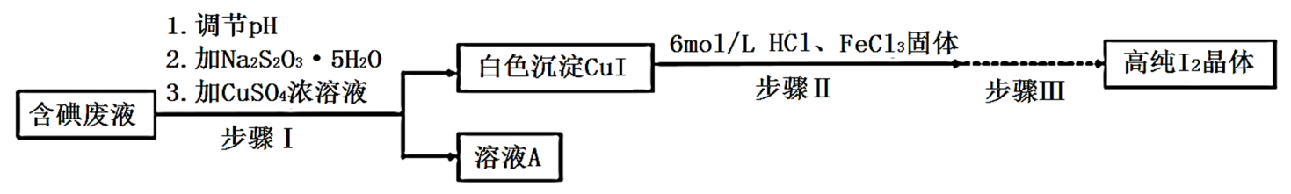
已知：，，实验条件下不与发生氧化还原反应。回答下列问题：
(1)步骤I中，在装有含碘废液的烧杯中，先加入固体，在搅拌下溶解后，再慢慢加入硫酸铜溶液，硫酸铜的作用是________。
(2)下列有关步骤I的说法正确的是_________________。
A.实验中应调节为强酸性环境
B.溶液不能先于晶体加入，是为了防止生成的碘挥发而损失
C.加入硫代硫酸钠的量应控制至含碘废液的蓝色刚好褪去
D.溶液中含硫元素的离子可能有、、等
(3)步骤Ⅱ为反应生成碘并蒸馏出碘的过程，示意图如图所示：
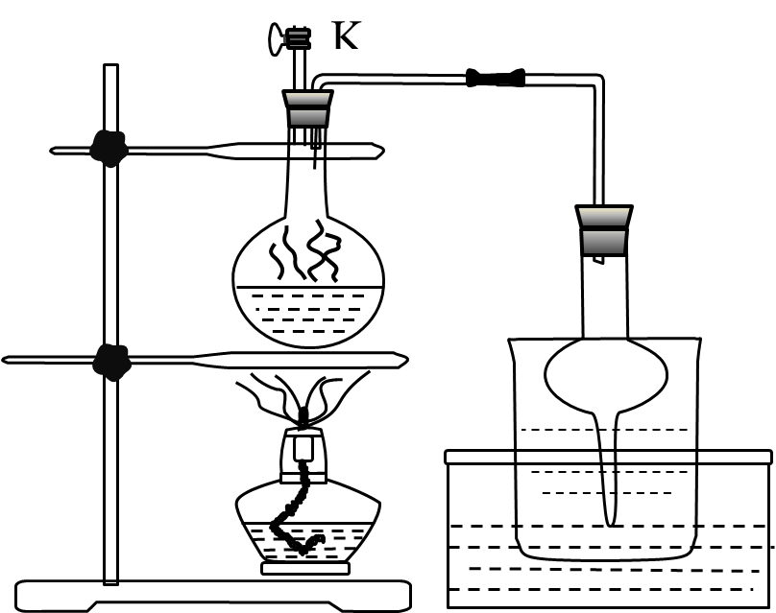
①写出步骤Ⅱ的离子方程式________。
②步骤Ⅱ，检查装置气密性(此时关闭)，在圆底烧瓶中加入和固体及适量，其后续的操作顺序是________。(选择合理操作，并排序)
a打开 b.关闭 c. 用酒精灯加热 d. 停止加热 e. 观察到圆底烧瓶中溶液紫色消失
③实验后期，发现玻璃管中少量碘晶体凝结，其处理的简易操作方法________；
(4)步骤Ⅲ中，主要涉及的操作依次是抽滤、洗涤、干燥和________。其中，抽滤、洗涤沉淀后的滤纸不能丢弃，应保留到后续操作中，其原因是________。
【答案】 (1). 氧化剂，将溶液中碘元素富集到沉淀中 (2). (3). (4). (5). 用酒精灯加热玻璃管碘晶体凝结处，使碘升华进入烧杯水中 (6). 升华 (7). 滤纸上有残留碘，可以通过后续干燥、升华回收，提高产率
【解析】
【分析】
实验步骤是：I₂与反应生成I⁻，生成的I⁻与自身含有的I⁻与Cu²⁺反应生成CuI沉淀；所生成的CuI在酸性条件下和FeCl₃反应生成I₂，再通过蒸馏得到高纯I₂，据此解答。
【详解】(1).步骤I中，在装有含碘废液的烧杯中，先加入固体，发生反应，在搅拌下溶解后，再慢慢加入硫酸铜溶液，发生反应：，故硫酸铜的作用是：氧化剂，将溶液中碘元素富集到沉淀中，故答案为：氧化剂，将溶液中碘元素富集到沉淀中；
(2)A.在强酸性环境中硫代硫酸钠会发生歧化反应，A不正确；
B.如果先加入溶液，则会与I⁻反应生成I₂，会有一部分I₂挥发，降低利用率，而先加入晶体使I₂转变为I⁻，所以晶体的作用是固定碘，B正确；
C. 加入硫代硫酸钠的量应过量，因为生成的I⁻与Cu²⁺反应后还会生成I₂，加入过量的硫代硫酸钠能够提高利用率，C不正确；
D.根据反应方程式可知：溶液中含硫元素的离子可能有、、，D正确；
故选：BD；
(3).①步骤Ⅱ的反应式生成的CuI在酸性条件下和FeCl₃反应生成I₂，故答案为：；
②步骤Ⅱ，检查装置气密性(此时关闭)，在圆底烧瓶中加入和固体及适量，反应需要加热，所以接下来发生反应生成I₂，I₂在加热条件下升华，从圆底烧瓶内进入右侧烧杯中凝华成固体，当生成的I₂完全升华后停止加热，打开开关K使内外压强一致，防止倒吸，故答案为：；
③.因为I₂单质易升华，故处理的操作方法是：酒精灯加热玻璃管碘晶体凝结处，使碘升华进入烧杯水中，故答案为：酒精灯加热玻璃管碘晶体凝结处，使碘升华进入烧杯水中；
(4).提纯碘单质的最好方法为升华，在干燥过程后会有一部分碘单质附着在滤纸上，故答案为：升华；滤纸上有残留碘，可以通过后续干燥、升华回收，提高产率。

31.吗氯贝胺是新一代缓和的抗抑郁药物，某研究小组设计如图合成路线：
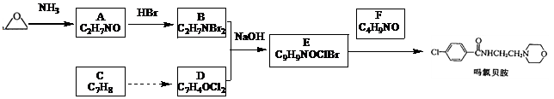
已知：①R-Br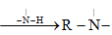
②R-COOH R-COCl R-CONHR′
③苯环上连羧基时，苯环上再取代主要生成间位取代产物。
按要求回答下列问题：
(1)化合物的结构简式________。
(2)下列有关说法正确的是________。
A.吗氯贝胺的分子式为
B.在水中溶解能力，原因是与水分子间可形成氢键
C.的反应中的作用是反应产生氨基及中和反应产生的酸
D.吗氯贝胺的反应类型为取代反应
(3)写出的反应方程式________。
(4)与反应制备吗氯贝胺中加适量碳酸钾或过量均有利于提高产率，用反应方程式解释加过量有利于提高产率的原因________。
(5)设计的合成路线(用流程图表示，无机试剂任选)________。
(6)写出化合物同时符合下列条件的同分异构体的结构简式________。
①谱检测表明：分子中有3种氢原子；
②谱检测表明：分子中存在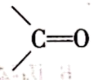。
【答案】 (1). HOCH₂CH₂NH₂ (2). ACD (3). 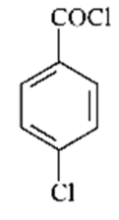+ BrCH₂CH₂NH₃Br+NaOH→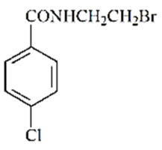+NaBr+NaCl+H₂O (4). 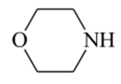+HBr→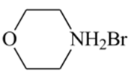 (5). 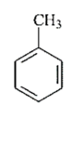 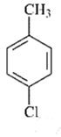 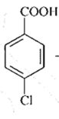 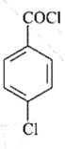 (6). 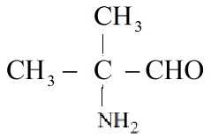、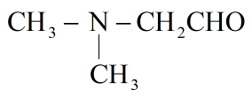、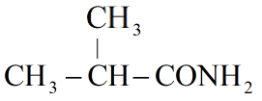
【解析】
【分析】
根据题给已知①，结合吗氯贝胺的结构及E、F的分子式可知：E为，F为；根据题给已知②，结合E的结构简式及B、D的分子式可知：B为BrCH₂CH₂NH₃Br，D为，则A为HOCH₂CH₂NH₂，结合分子式可知C为，据此解答。
【详解】(1)的结构简式为HOCH₂CH₂NH₂，故答案为：HOCH₂CH₂NH₂；
(2)A．吗氯贝胺的结构简式为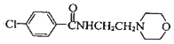，分子式为，A正确；
B．A为HOCH₂CH₂NH₂，B为BrCH₂CH₂NH₃Br，BrCH₂CH₂NH₃Br为有机盐，在水中的溶解度大于A，B错误；
C．即：+BrCH₂CH₂NH₃Br→，的作用是与BrCH₂CH₂NH₃Br反应释放氨基和-COCl反应、中和反应产生的酸，提高产率，C正确；
D．吗氯贝胺时，E中的-Br被F中的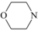-取代，为取代反应，D正确；
故答案为：ACD；
(3)的反应方程式为+ BrCH₂CH₂NH₃Br+NaOH→+NaBr+NaCl+H₂O，故答案为：+ BrCH₂CH₂NH₃Br+NaOH→+NaBr+NaCl+H₂O；
(4)E()与F()反应生成吗氯贝胺()和HBr，加适量碳酸钾或过量的能和产物HBr反应，使主反应尽可能向右进行，从而提高吗氯贝胺产率，F和HBr反应的方程式为：+HBr→，故答案为：+HBr→；
(5)C为，D为，C制取D可作如下逆合成分析：可由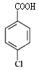和SOCl₂发生类似“已知②”反应而得到，结合已知③，可通过氧化而得到，由和Cl₂反应得到，即流程如下： 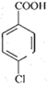 ，故答案为： ；
(6)F为，不饱和度为1，它的同分异构体分子中存在，则同分异构体结构中除外，其余结构不含不饱和结构，核磁共振氢谱显示有3种氢原子，符合条件的有如下3种：、、，故答案为：、、。

